Андрій Кокотюха
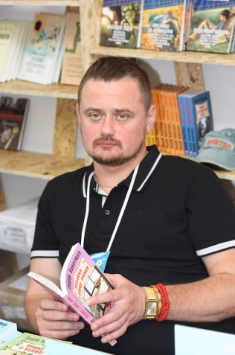
сучасний український письменник-белетрист.

Макс Кідрук
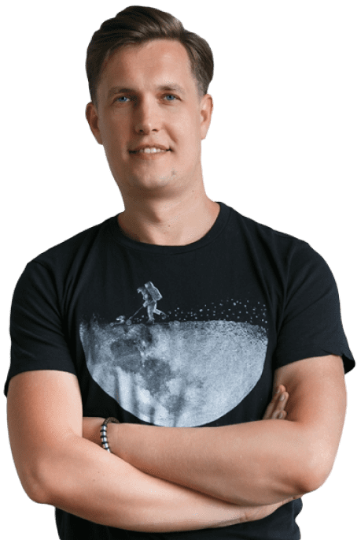
український
письменник, мандрівник,
колумніст
чоловічого журналу «XXL».

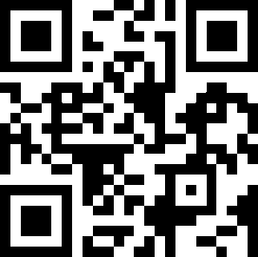

Василь Шкляр
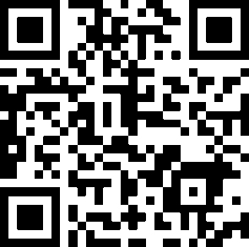
Один із найвідоміших і найбільш читаних сучасних українських письменників. Деякі літературні оглядачі називають його «батьком українського бестселера»

Сергій Пономаренко
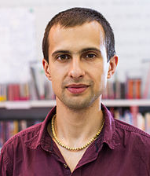
український письменник, автор романів, повістей та оповідань у жанрі «містичного детективу»
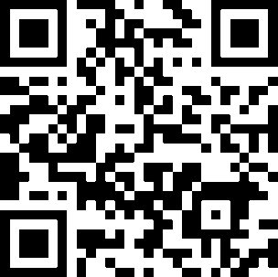

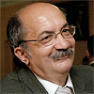
Володимир Лис
український журналіст, прозаїк і драматург.
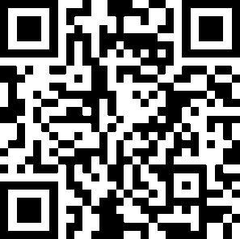

Любко Дереш
сучасний український письменник

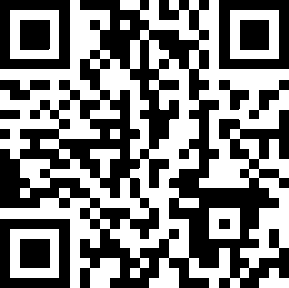

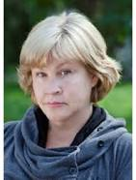
Люко Дашвар
українська письменниця. На додачу до 2006 року займалася журналістикою, а після 2006 — також почала займатися написанням сценаріїв для телебачення.
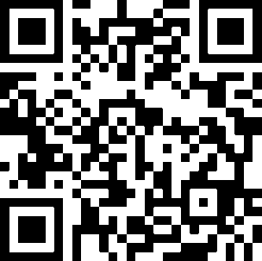

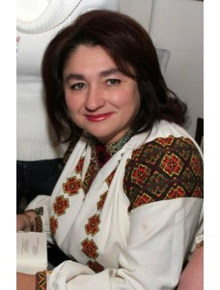
Марія Матіос
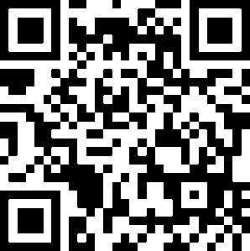
українська письменниця, публіцистка.

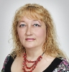
Світлана Талан
українська письменниця, авторка романів
в жанрі «реальних історій»
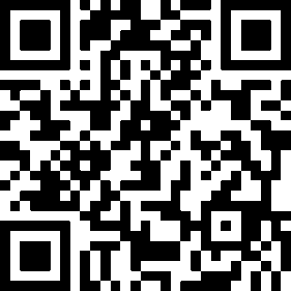

Валентина Мастєрова
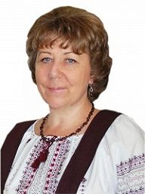
українська журналістка та письменниця

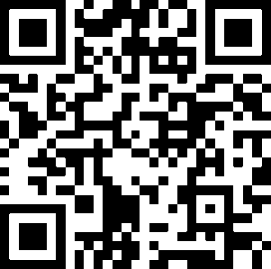

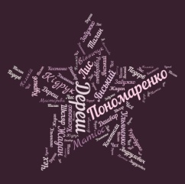

*Виходячи з попиту наших читачів
(складено в довільному порядку)

